**ИЗВЕШТАЈ О ОДРЖАНОМ АКРЕДИТОВАНОМ ПРОГРАМУ КОНТИНУИРАНЕ ЕДУКАЦИЈЕ**

***„МАНУЕЛНЕ ВЕШТИНЕ И ТЕХНИКЕ У СВАКОДНЕВНОЈ КЛИНИЧКОЈ ПРАКСИ“***

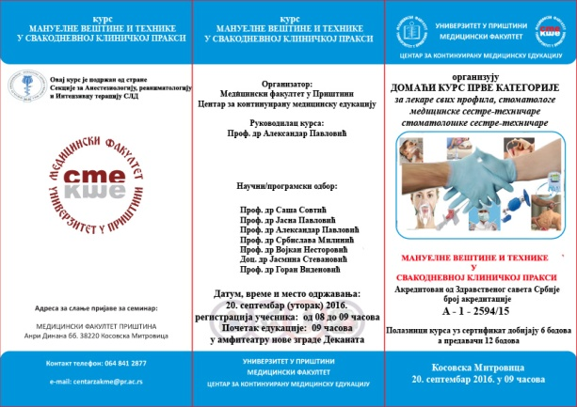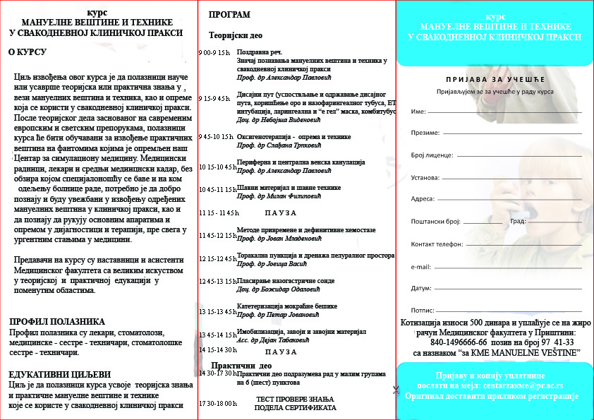

Домаћи курс прве категорије „**МАНУЕЛНЕ ВЕШТИНЕ И ТЕХНИКЕ У СВАКОДНЕВНОЈ КЛИНИЧКОЈ ПРАКСИ“**  акредитован од стране Здравственог савета Србије (А-1-2594/15) је одржан у Косовскоj Митровици у новој згради Деканата Медицинског факултета Приштина **20. септембра 2016. године.**

Курс је подржан од стране Анестезиолошке секције СЛД-а.

Укупан број пријављених учесника курса је био 79.

Профил полазника су били лекари, стоматолози, медицинске сестре-техничари, стоматолошке сестре-техничари.

Предавачи на курсу (укупно 8) су били наставници и асистенти Медицинског факултета са великим искуством у теоријској и практичној едукацији у поменутим областима.

Циљ извођења овог курса је био да полазници науче или усаврше теоријска или практична знања у вези мануелних вештина и техника, као и опреме која се користи у свакодневној клиничкој пракси. Полазници курса су имали прилику да чују практичне препоруке о одржавању дисајног пута, пласирању трахеалног тубус, ларингеалне маске, и гел маске, комби тубуса. Такође су се упознали са опремом и техникама које се свакодневно користе у оксигенотерапији. Посебно предавање је било посвећено пласирању периферних и централних венских катетера. Такође полазници курса су обновили своја знања из области привремене и дефинитивне хемостазе. У другој сесији теоријских предавања , учесницикурса су имали прлике да чују занимљива предавања на тему пласирања торакалног дрена и торакалне пункције, као и занимљивостима везаним око постављања уринарног катетера и назогастричне сонде. Последње предавање је било посвећено техникама имобилизације и имобилизационим средствима. После теоријског дела заснованог на савременим европским и светским препорукама, полазници курса су обучавани за извођење практичних вештина на фантомима којима је опремљен наш Центар за симулациону медицину. На курсу су организоване радионице за шивење рана, пласирање централних венских катетера, успостављању и одржавању дисајног пута, технике видеоларингоскопије, примени оксигенотерапије и механичке вентилације, пласирању назогастричне сонде и уринарног катетера. Интересовање учесника курса, посебно за практичан рад је било на завидном нивоу.

На крају курса, урађена је евалуација знања и курс је на задовољоство и учесника и предавача успешно завршен.

У Косовској Митровици Руководилац курса

11.10.2016. год. Проф. др Александар Павловић

